C/I=Eb/Nt-PG（WCDMA和CDMA表达为Ec/Io，）

C/I（载干比） :载频信号强度与干扰强度之比
SIR：信干比: SIR=RSCP/ISCP*SF(扩频因子)
RSCP：
接收信号码功率，测量得到的是码字功率，一般是针对CPICH信道解扩后收到的功率，如果PCPICH采用发射分集，手机对每个小区的发射天线分别进行接收码功率测量，并加权和为总的接收码功率值。
RSCP(dBm)=RSSI＋Ec/No(每码片能量与噪声功率密度之比)
RSCP，Ec意义相同
ISCP：解扩后接收信号上的干扰

Eb/No：
被定义成了“信噪比”这个专用名词，它是指解成数字信号后的比特信号与噪声的比值，每比特能量比噪声功率密度（噪声比）。
Ec/Io：
被定义了专用名词，称为“载干比”，它是指空中模拟电波中的信号与噪声的比值，每码片能量比干扰电平。（Ec/Nt：与Ec/Io相同，但是习惯使用Ec/Io）。

EC中的C是指CARRIER，它是模拟信号。
EB中的B是指BIT，对于CDMA系统实际上它是指的symbol，但它们都是数字信号。
Ec/Io是导频信号的信噪比，怎么记呢，C=CHIP，码片的意思，进行快速前向功率控制的时候，MS的导频里插入个功率控制子信道来要求BS升降发射功率，但由于是快速功率控制，所以，这里的MS的导频不经过编码和调制，怕由于编码和调制成帧要花费时间，造成时延，怕产生ERROR，所以，就不做这项工作了，就直接是码片序列，所以是Echip/Io
而，Eb/No指的是Ebite，所说的是业务信道的信噪比，而业务信道当然有bit了，而且成帧了的，所以就叫Eb/No
总结上面的废话，Ec就是导频专用，Eb就是业务信道专用

Eb/Nt：
Eb/Nt是表示手机准确接收和解调正向链路信号能力的参数,其中Eb是通信信道每位的能量，Nt是接收带宽上的总噪声，这有点像模拟电路中的信噪比(S/N)。其中b是指Bit，N是指Noise，t是指total导频信道不包含比特信息，所以常用Ec/Io而不是Eb/Nt表示信道质量。相当于GSM系统里的C/I即载干比-
Eb/Nt:指解调门限,在没有干扰时与Eb/No相同，否则比Eb/No要小—— 95与1x上与Ec的关系为Eb=Ec+W/R(dB)
Eb/No=C/I+天线增益+处理增益Gp
处理增益=chip_rate/bit_rate * Tts_data/Tsf
如12.2K语音业务时，处理增益=10lg(1280000/12200 *704/6400) = 10.6dB

Ec/Io与Ec/No和Ec/Nt与前面提到的Eb/No非常相似，都是cdma中信号质量的关键指标。不过Eb/No讲的是业务信道，而Ec/Io与Ec/No和Ec/Nt讲的是导频信道，因此用码片Chip表示。
Ec/Io与Ec/No和Ec/Nt从使用上说是一回事，看各个厂商的喜好。比如有的爱用Ec/Io，有的就爱用Ec/No。
No比较好理解，就是Noise的前两个；Nt可以理解为Noise＋inTerference；Io就麻烦了（Ec/Io中的o是other Cell的意思 Io指临小区干扰）
设备灵敏度的计算公式是这样的：
_{sens} = N_{t} + N_{f} + N _{r} – N _{s}+ E_{b}/N_{o}
＝ N_{t} + N_{f} +10·log(W_{band} )-10·log(W_{band} /R_{user}) + E_{b}/N_{o}
＝ N_{t} + N_{f} +10·log(R_{user}) + E_{b}/N_{o}
N_{t} 是热噪声功率密度，当温度为290K（16.85℃）时，等于－174dB/Hz
N_{f}是噪声系数，一般基站在4dB左右，而终端7dB左右

联通并没有规定最低的Ec/Io值为－14dB值。一般我们将Ec/Io分成六个级别，如下：
Ec/Io>=-5 优秀
-5>Ec/Io>=-7 良好
-7>Ec/Io>=-9 一般
-9>Ec/Io>=-12 较差
-12>Ec/Io>=-15 非常差
-15>Ec/Io 可以认为没有覆盖。

我们一般以－12dB为可接收临界值。小于－12dB，已经无法保证用户的用话质量。为什么选择－12dB呢。
对于语音业务，为了保证通话质量，就是要保证比特错误率（BER，Bit Error Rate）值可以接收，解调器通常需要6 dB的Eb/Nt。理想的噪声基底为－113dBm，如果Ec/Io为－12dB,则可以由10log(Ec/Io)=10log(Ec)-10log(Io)=-12dB,可得10log(Ec)=-125dBm，即接收机输入端的信号码功率为－125dBm。
假如接收机的噪声系数为3,则经过接收机，噪声功率变为－110dBm。语音对应的速率为9.6K，扩频增益为10log(BW/Rb)= 10log(1.28M/9.6K)=21dB,经过扩频解调，噪声功率降为－131dBm。这样码功率正好比噪声功率高6个dB,即Ec/Nt=6dB，原理如下图所示。如果接收机的性能更佳或对语音质量的要求降低，所需的Ec/Nt就会越小，对应的Ec/Io就越小。
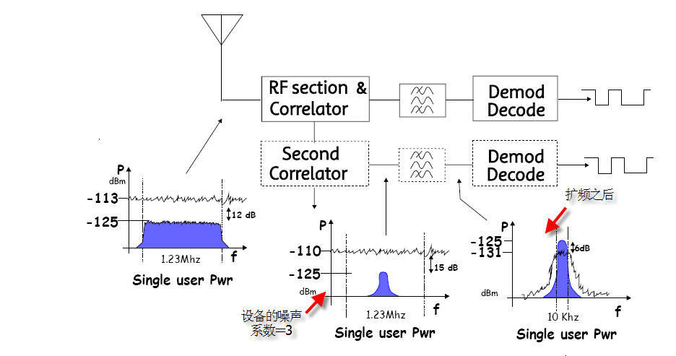

解调门限Eb/Nt：
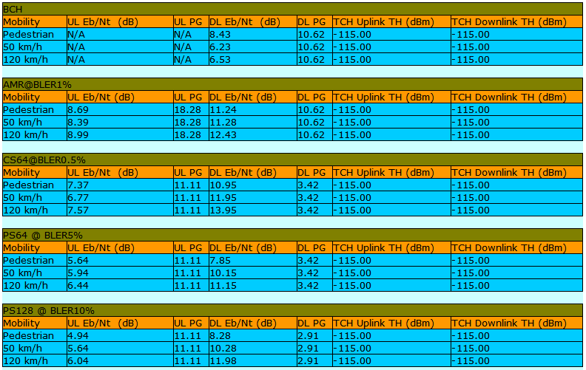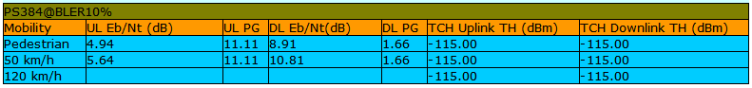
C/I=Eb/Nt-PG
PS384业务质量要求：
步行：
UL Eb/Nt (dB) 4.94 ；UL PG 11.11
DL Eb/Nt (dB) 8.91 ；DL PG 1.66

50 km/h：
UL Eb/Nt (dB) 5.64 ；UL PG 11.11
DL Eb/Nt (dB) 10.81 ；DL PG 1.66

备注：
干扰类符号
1. Io与Nt：都是噪声谱密度，热噪声谱密度加干扰谱密度，两者相同。Io的说法偏重于干扰，而Nt的说法偏重于噪声。
2. Nt与No：Nt为热噪声谱密度加干扰谱密度，而No为热噪声谱密度。
3. I与Io：I为干扰总功率（包括热噪声），而Io为干扰谱密度（包括热噪声），两者关系为I = W*Io，其中W为带宽。
4. Io与Ioc：Io为包括热噪声的干扰谱密度，Ioc为不包括热噪声的干扰谱密度。Io=Ioc+No

符号之间关系
1. C与Ec：C为载波功率，Ec为码片能量，在CDMA中两者关系为C=W*Ec。（此处W为码片速率）。
2. Eb与Ec：95与1X中业务信道的比特能量，Eb=Ec + W/R (dB)。
3. Ior与Ec：
Ior为有用信号的功率谱密度，是一种综合的值，与带宽W的积为总功率，从这点看与Ec值一样。
为什么不用Ec，主要是考虑到DO中前向一个时隙中各Ec值并不相同。所以Ior相当与一个综合的Ec，或者说是前向各Ec的平均。
4. Io与Nt：
都是噪声谱密度，热噪声谱密度加干扰谱密度，两者相同。Io的说法偏重于干扰，而Nt的说法偏重于噪声。
5. Nt与No：Nt为热噪声谱密度加干扰谱密度，而No为热噪声谱密度。
6. I与Io：
I为干扰总功率（包括热噪声），而Io为干扰谱密度（包括热噪声），两者关系为I = W*Io，其中W为带宽。
7. Io与Ioc：Io为包括热噪声的干扰谱密度，Ioc为不包括热噪声的干扰谱密度。Io=Ioc+No
8. Ec/Io, Ec/Nt, SNR, C/I, Ior/(No+Ioc) ，Ec/Io与Ec/Nt相同与SNR及C/I及Ior/(No+Ioc)相等。
9. Eb/Nt与Ec/Io, Ec/Nt, SNR, C/I, Ior/(No+Ioc) ，Eb/Nt为上面各比值加W/R(dB)。

